**STEVEN GYASI**

**TI-23-KA**

**232310025**

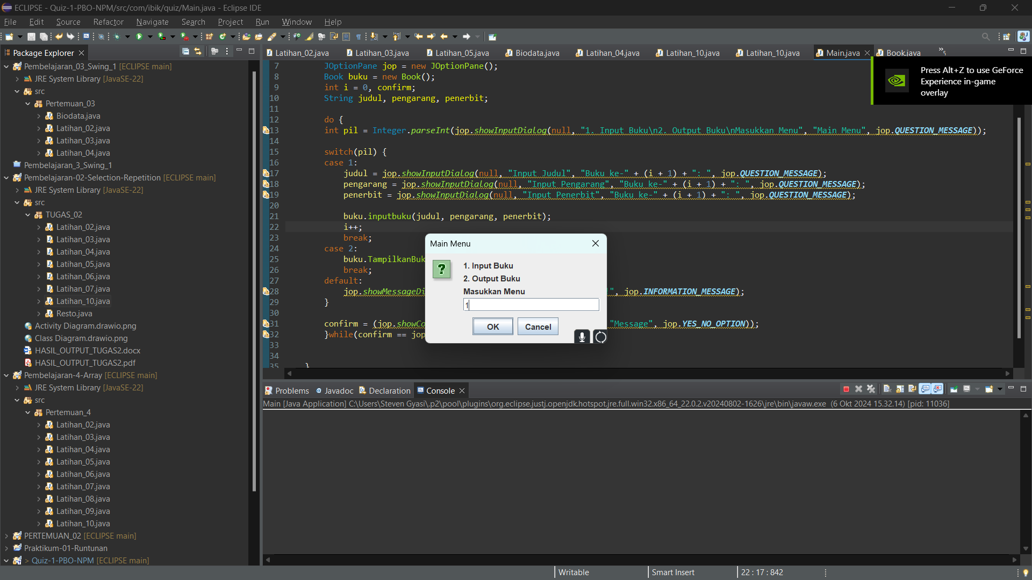**MASUKKAN PILIHAN**

**INPUT DATA BUKU KE 1**

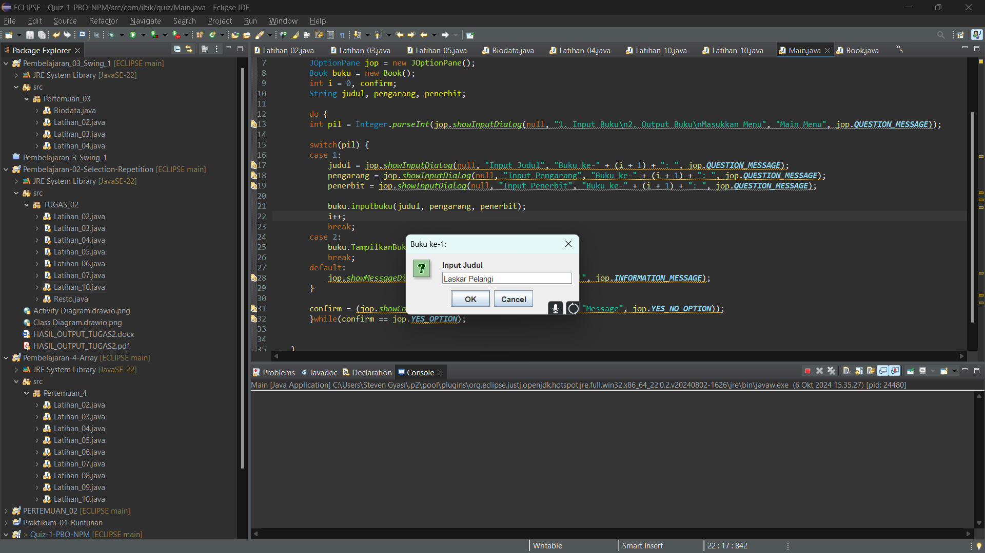

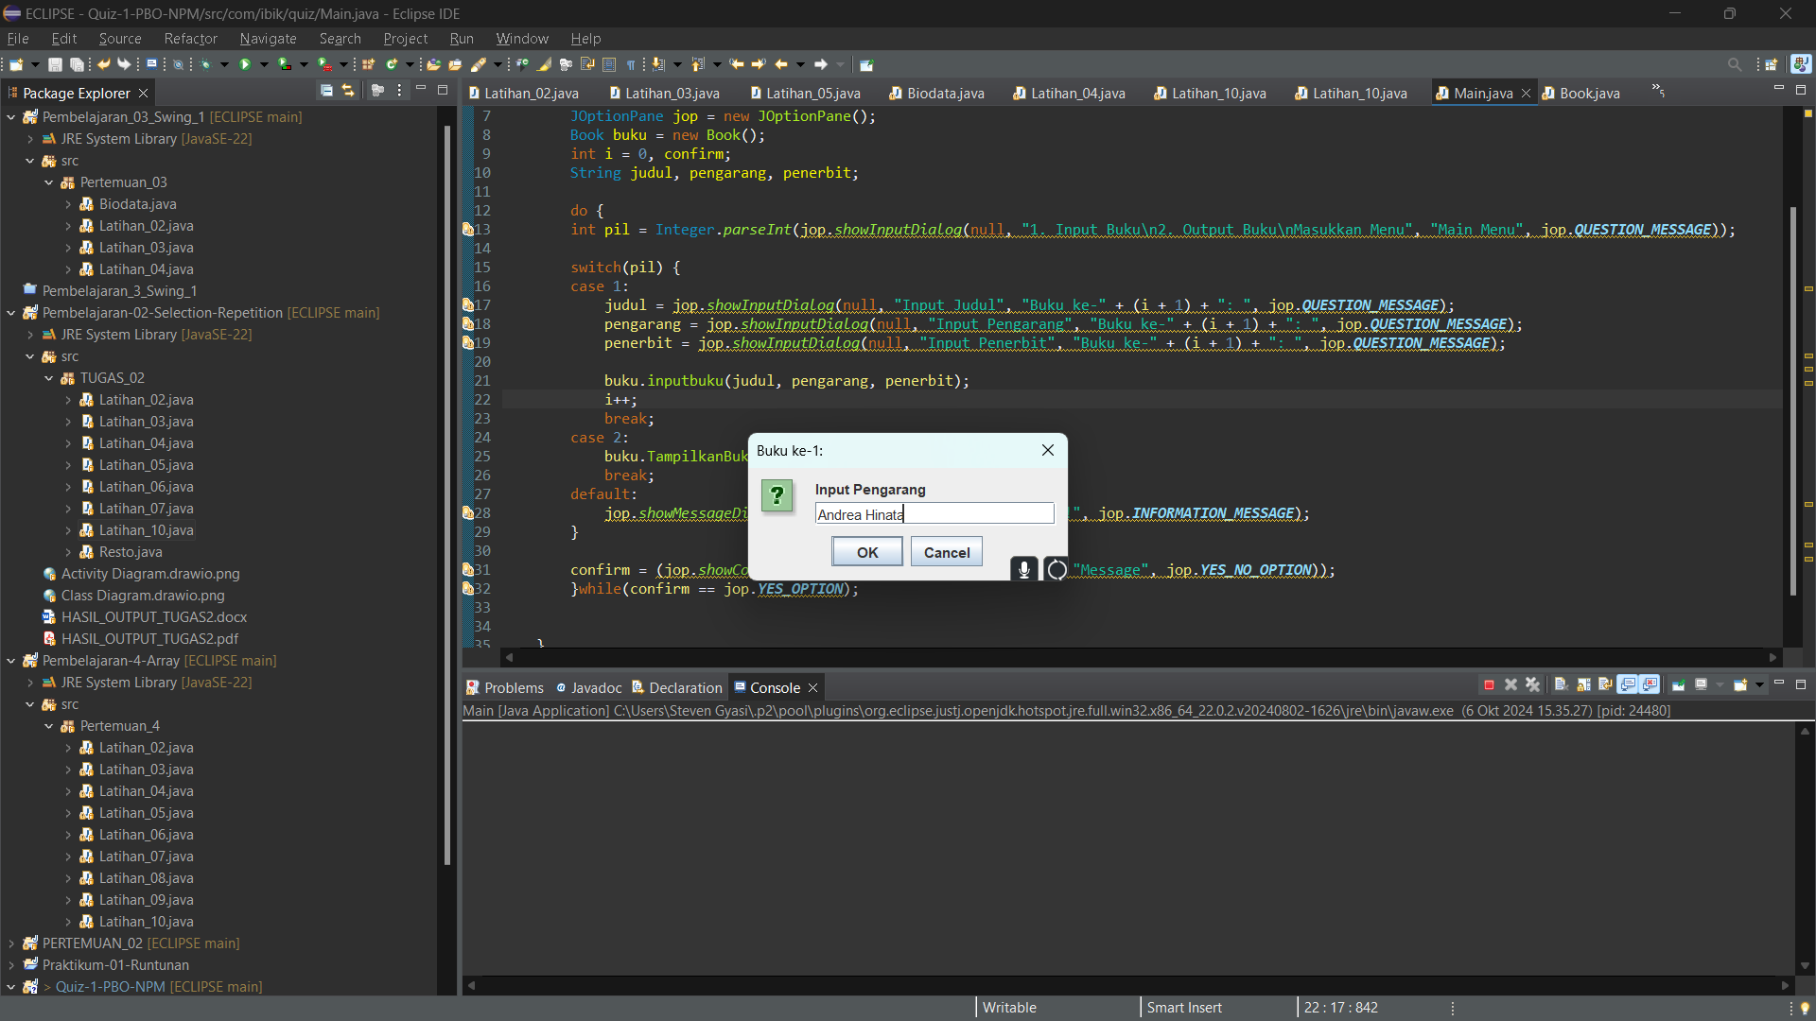

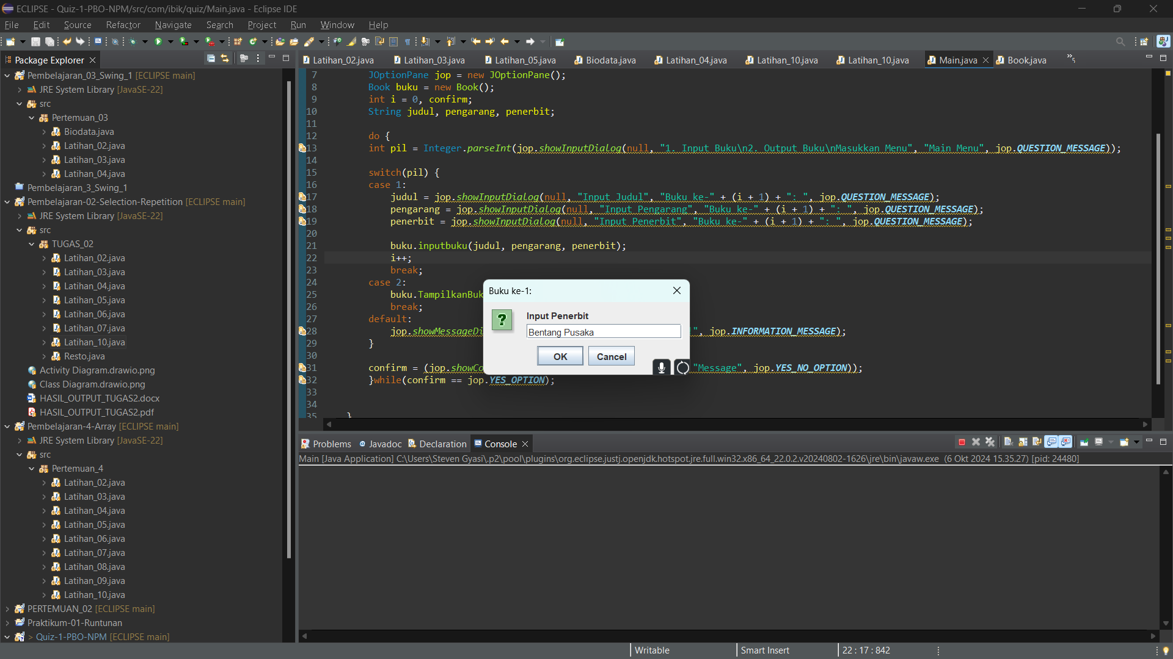

**KONFIRMASI APAKAH INGIN KEMBALI KE MENU?**

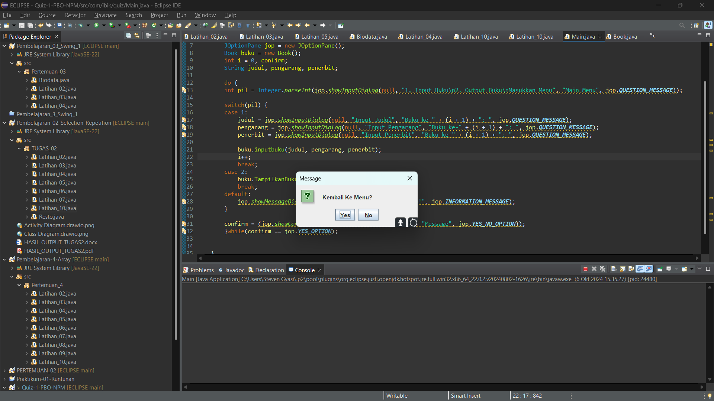

**JIKA YA, KEMBALI KE MENU DAN ISI PILIHAN 1 UNTUK INPUT BUKU KE 2**

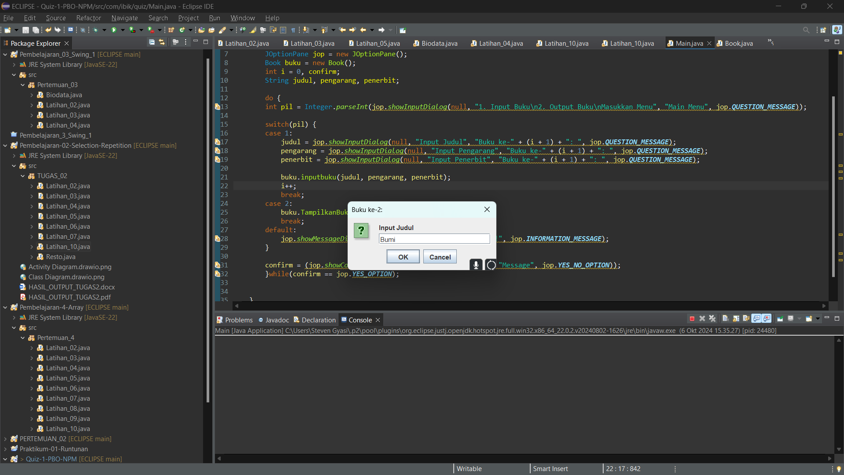

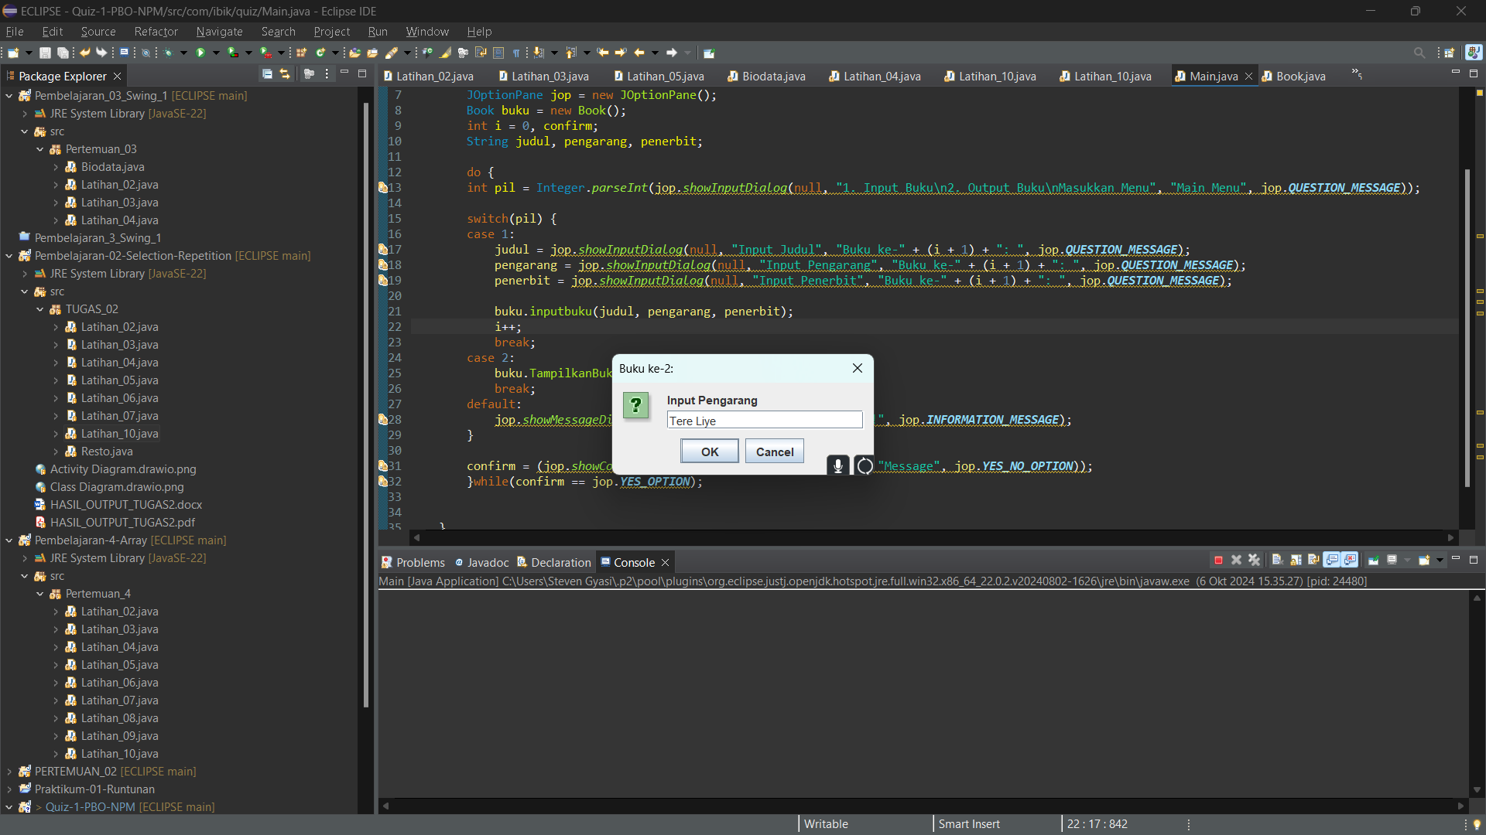

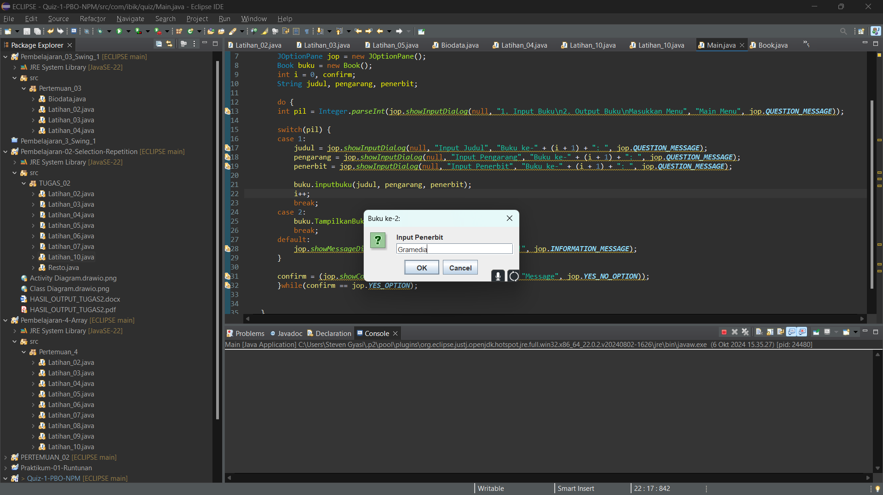

**KONFIRMASI KEMBALI APAKAH INGIN KEMBALI KE MENU?**



**JIKA YES MAKA AKAN KEMBALI KE MENU**

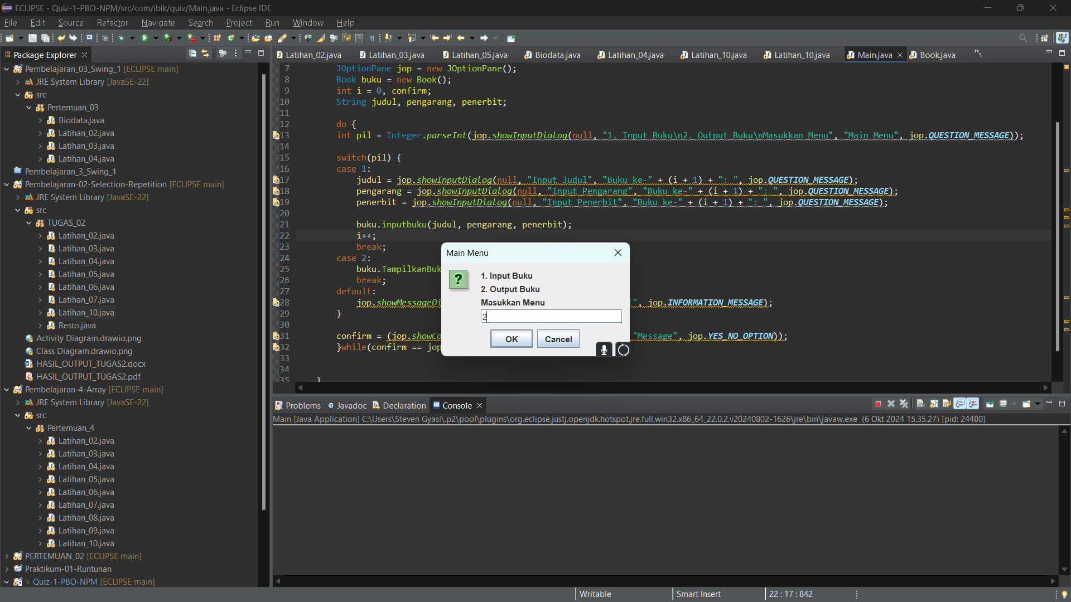

**JIKA YG DIPILIH 2 MAKA AKAN MENAMPILKAN OUTPUT BUKU**

